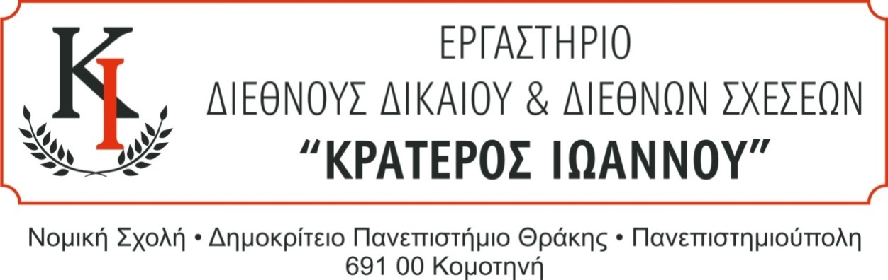
ΣΕ ΣΥΝΔΙΟΡΓΑΝΩΣΗ ΜΕ ΤΗΝ
DuthMUN Society
ΟΜΙΛΟΣ ΣΥΖΗΤΗΣΕΩΝ ΔΙΕΘΝΟΥΣ ΔΙΚΑΙΟΥ
ΣΕΜΙΝΑΡΙΟ
ΠΑΡΑΣΚΕΥΗ 24-10-2025
Ώρα 18:00-20:30 μμ.
ΑΜΦΙΘΕΑΤΡΟ 5, ΝΟΜΙΚΗΣ ΣΧΟΛΗΣ ΔΠΘ
(Ισόγειο Νομικής Σχολής ΔΠΘ)

“ΟΗΕ 80 ΧΡΟΝΙΑ ΜΕΤΑ:
ΩΡΙΜΟΤΗΤΑ Ή ΚΡΙΣΗ ΤΡΙΤΗΣ ΗΛΙΚΙΑΣ; ”

Ομιλητές:

Κωνσταντίνος Λαουδίκος (3ο έτος): «Η γέννηση του ΟΗΕ: Από τα ερείπια του πολέμου στο όραμα της ειρήνης»

Κωνσταντίνος Κατούλης (4ο έτος): «Το νομικό οικοδόμημα του ΟΗΕ: Μηχανισμοί, αποφάσεις και διεθνής επιρροή»

Γιώργος Κουτρούλης (2ο έτος): «Η ατζέντα του ΟΗΕ: Από τους Στόχους Βιώσιμης Ανάπτυξης στο όραμα παγκόσμιας συνεργασίας»

Νεκτάριος Τζήκας (2ο έτος): «ΟΗΕ 80 χρόνια μετά: Προκλήσεις, μετασχηματισμοί και το στοίχημα του μέλλοντος»

Το σεμινάριο είναι ανοικτό σε όλους τους προπτυχιακούς και μεταπτυχιακούς φοιτητές του Τμήματος Νομικής και άλλων Τμημάτων του ΔΠΘ.

